Cifrado simétrico

FRANCISCO JAVIER LÓPEZ calderrón

2021

UT 6. Criptografía y Sistemas Identificación

**P6.1 – Cifrado Simétrico en Linux GPG**

**Objetivo**

Comprender las características de los cifrados de clave simétrica. Se utilizará la herramienta **GnuPG** **(*GNU* Privacy Guard)** para cifrar documentos y así poder asegurar la **confidencialidad** de dichos documentos.

**Consideraciones previas**

GPG o Gnu Privacy Guard es una herramienta para cifrado y firmas digitales que utiliza una serie de algoritmos como ElGamal, CAST5, 3DES, AES y Blowfish.

La aplicación GPG genera un archivo de salida (extensión. gpg)en el mismo directorio donde se ubica el archivo origen. El archivo de salida es binario.

Las opciones que vamos a utilizar son:

* **-c**: la orden -c (--symetric), cifra utilizando clave simétrica o privada; para ello nos solicita una contraseña **passphrase**, que se emplea en el cifrado y **descifrado** (clave simétrica). Se genera un archivo binario con extensión. gpg.

**Desarrollo de la práctica**

1. Crear un archivo **alumnosXX.txt** en el Escritorio que contenga los nombres y los apellidos de los componentes del grupo.

* Para crear un fichero podemos utilizar **gedit alumnoxx.txt**
* Podemos utilizar **touch alumnoxx.txt**, etc

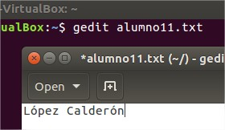

Para poder utilizar el cifrado simétrico se requiere el **Fortune-mod**



**Ahora procederemos con el cifrado simétrico.**

1. Cifrar el archivo desde la línea de comandos utilizando el comando.

gpg -c nombreDelArchivo

Se pedirá una contraseña y la confirmación de esta.





Podemos comprobar que se ha generado un archivo simétrico y cifrado terminado en “.gpg”

1. Para descifrar el archivo y escribir la salida en un archivo nuevo ejecutad el siguiente comando:



Se hará el descifrado en un archivo nuevo llamado pruebagpg.txt



Introduciendo la contraseña anteriormente utilizada se realizará el traspaso.

1. Enviar el archivo cifrado a un compañero por email y verificar el funcionamiento del proceso de encriptado/desencriptado.

**Utilizamos gpg -d o –decrypt para descryptar el archivo del compañero Miguel**

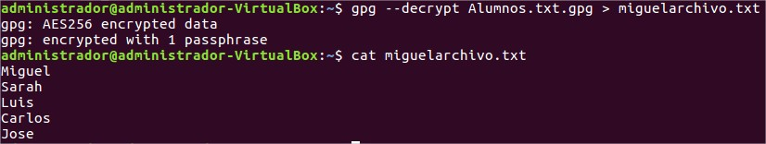

1. Los ficheros binarios. gpg no siempre son adecuados. No sirven para incluirlos dentro de un texto (por ejemplo, en un script o un correo electrónico).

* Para resolverlo utilizamos el parámetro **–a**, que genera un fichero cifrado, pero solo compuesto de caracteres ASCII. Estos ficheros ya no tienen extensión. gpg si no .asc.

Dentro está el contenido cifrado y alrededor un par de cabeceras informativas el comando es: **gpg –a --symmetric NombreFichero**

**Lo vemos ls –l**

Otra forma sería utilizando: Por ejemplo: **gpg -a -c nuevo.txt** (otro fichero diferente al anterior)

Creará un fichero en código ascii

**Para aplicar cifrado ASCII también se requiere añadir una clave**

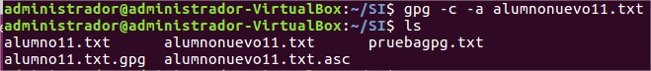

* El fichero .asc ofrece las mismas garantías que el .gpg y se utiliza igual. Para descifrar sería: **gpg --decrypt nuevo.txt.asc**

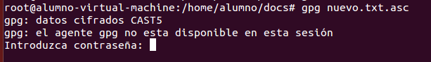

* La herramienta por defecto utiliza el algoritmo de cifrado CAST5( en pantalla nos lo muestra al descifrar).
* Podemos cambiarlo con el **parámetro cipher-alg**. Por ejemplo, para utilizar AES ejecutaríamos:
* Gpg –a --**symmetric --cipher-alg** AES –o mensaje.aes mensaje
* En este ejemplo se ha utilizado –a para tener el fichero en ASCII

Se requerirá la clave anteriormente creada

